單元七：蛋糕裝飾製作（二）
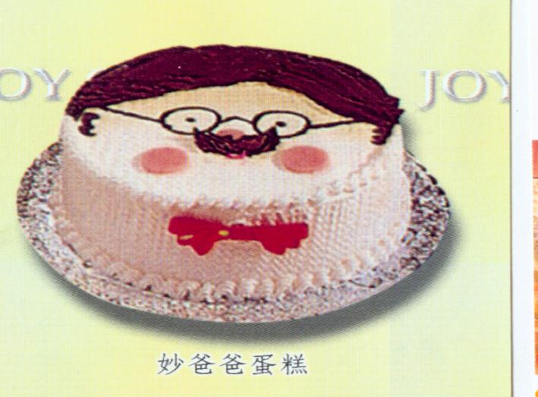

生活故事
大炳：巧克力霜飾適合什麼樣的蛋糕呢？
美香：我可是到蛋糕店去觀察過，答案是：魔鬼蛋糕。
大炳：對了！魔鬼蛋糕是屬於奶油蛋糕，質地比較堅硬，所以就要選擇質地比較堅硬的霜飾材料。
美香：蛋糕裝飾還有什麼用途？
大炳：它可以緩和蛋糕老化，延長蛋糕保存期限。還有在特別節日的時候，做一個特別的蛋糕表達自己的心意呀。
美香：父親節的時候，我們買了一個蛋糕送給爸爸，上面裝飾了一個爸爸的圖樣，很可愛。爸爸很高興，直說我們是孝順的乖孩子。
大炳：是呀！現在好好學蛋糕裝飾，以後母親節、家人生日，都可以做個蛋糕送給他們。
美香：好，我要好好學。



知識寶庫
      - 製作前注意事項
          - 鮮奶油霜飾是目前最貴也是最受歡迎的一種霜飾。
          - 鮮奶油分動物性和植物性，有的放冷藏有的放冷凍，看廠牌而定。
          - 打發的鮮奶油，可在打蛋盆中放冰塊，較不容易融化掉。
          - 打發的鮮奶油不易保存，所以用多少打多少。
          - 同樣的量，植物性鮮奶油比動物性鮮奶油打的比較發、體積膨脹的比較大。
          - 花嘴的使用配合蛋糕而定。

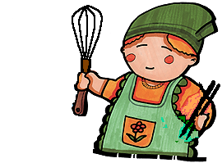

活動考驗
      - 活動目標
        - 能正確拌打鮮奶油霜飾。
        - 了解擠花嘴的應用技巧。
        - 學習蛋糕整體裝飾的技巧。
        - 了解蛋糕裝飾時的安全與衛生。

      - 發泡鮮奶油的打法
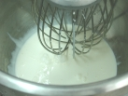
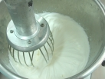
          - 鮮奶油倒入攪拌缸中。 2.用中速打發。
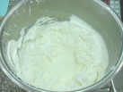
3.再用高速打均勻。 4.有光澤、堅挺，放冰塊上。
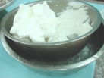
      - 擠花嘴的應用
          - 平口花嘴基本練習。 2.尖齒花嘴基本練習。
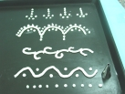
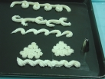

3.粗齒花嘴基本練習。 4.葉片花嘴基本練習。
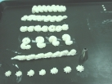
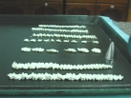

      - 蛋糕表面邊飾
          - 貝殼邊飾。 2.星星邊飾。
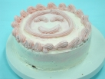
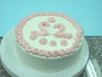

      - 蛋糕整體造型的步驟
          - 將蛋糕橫切開。 2.鮮奶油加水蜜桃丁拌勻當夾
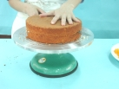
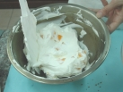
心餡。

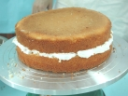
3.在蛋糕上鋪平夾心餡。 4.蓋上另一片蛋糕。
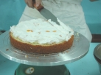

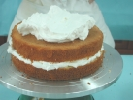
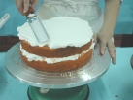
5.蛋糕上面抹發泡鮮奶油。 6.用抹刀抹平。

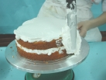
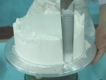
7.側面也抹發泡鮮奶油。 8.整個抹平、光澤美觀。

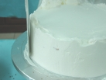
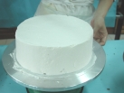
9.抹刀直立與蛋糕成15度。 10.蛋糕抹好了。

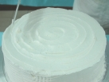
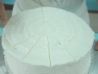
11.由中間向外刮圓圈形狀。 12.牙籤從中心往外畫輻射線。
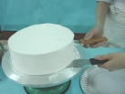
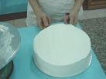
13.雙手拿抹刀插入蛋糕底部。14.將蛋糕移到盤子上。

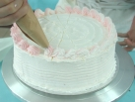
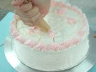
15.擠貝殼做旁邊裝飾。 16.蛋糕內擠貝殼裝飾。

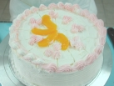
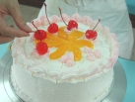
17.放水蜜桃片。 18.放紅櫻桃。

19.放綠櫻桃。 20.旁邊用平口花嘴擠線條。
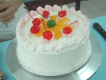
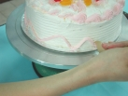

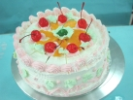
21.用葉形花嘴擠葉子 。 22.成品。
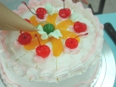


學習指引
      - 重點整理
蛋糕整體造型的程序

蛋糕橫切開
鋪平夾心餡抹平

蓋上蛋糕
上面抹光鮮奶油

側面抹光鮮奶油
用牙籤畫輻射線

蛋糕移到盤子上
擠貝殼做旁邊裝飾

用水果裝飾
成 品

      - 預習活動：預習下一個單元---麵包製作。
      - 增強活動：依照課本製作步驟，製作一個生日蛋糕讓家
人品嚐。
      - 作業活動：在家做好重奶油蛋糕後，請依照表格內的項目，
自己（或和家人）打勾，看看自己表現。
獨立完成（﹪）  項 目 | 100 | 80 | 60 | 40 | 20
1.能說出裝飾生日蛋糕的步驟
2.準備好所需要的器具
3.會處理蛋糕夾心
4.能依步驟，會做蛋糕表面覆蓋
5.能依步驟，會做刮刀裝飾
6會使用不同的花嘴裝飾
7.會用水果做裝飾
8.會清洗並收拾器具

參考書目：
游純雄、王志雄(民85)。西點蛋糕DIY。暢文出版社。
蛋糕裝飾(民85)。中華穀類食品工業技術研究所出版。
馬宗慶、楊健華(民89)。烘焙ⅠⅡ。復文書局。
周淑玲(民82)。巧手做蛋糕。漢光食藝叢書。

